2 декабря 2013 года в Каменском педагогическом колледже прошло сразу два мероприятия, посвященных профилактике СПИДа и ВИЧ: «Что мы знаем о СПИДе?» - курсовой классный час и «Как прекрасен этот мир без СПИДа» - открытое мероприятие для студентов первого курса школьного отделения, которые подготовили и провели студенты 4-го курса. Тем самым был охвачен широкий круг проблем, связанных со СПИД и ВИЧ-инфекциями, что позволило расширить представления студентов об этом заболевании: понятие о СПИДе, иммунной системе, история появления ВИЧ-инфекции, профилактика заражения ВИЧ-инфекцией, психологические проблемы ВИЧ-инфицированных. Были подготовлены буклеты, проведена викторина и тестирование

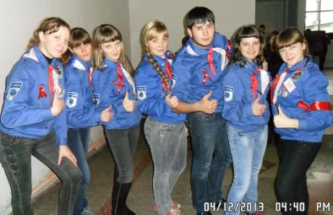

4декабря студенты нашего колледжа приняли участие в городской тематической дискотеке «Умей сказать – НЕТ!», посвященной Всемирному дню борьбы со СПИДом, где наша команда «Росток» заняла второе место.

